**10-njy tejribe işi**

**UGRLERODYÑ POLADYÑ MEHANIKI HASIÝETINE EDÝÄN TÄSIRI**

**1. Işiň maksady**

Tejribelikde uglerodyň poladyň mehaniki häsiýetine edýän täsirini kesgitlemegi öwrenmek.

**2. Iş ornunyň enjamlaşdyrylyşy**

2.1. Şlifleriň toplumy.

2.2. MИM -7 metallografik mikroskopy.

**3. Tejribe işini ýerine ýetirmegiň usuly we ylmy esaslary.**

Uglerodyň poladyň mehaniki häsiýetlerine edýän täsiri. Uglerodly poladyň düzüminde ugleroddan başga elmydama kremniý, margenes, kükürt, fosfor, azot, kislorod, wodorod bolýar. Olar polada polat eredilende düşýärler. Olary hemişelik goşundylar diýip atlandyrýarlar. Olar poladyň häsiýetlerine dürli hili täsir edýärler. Hemişelik goşundylary peýdalylara (margenes, kremniý) we zyýanlylara (kükürt, fosfor, azot, kislorod, wodorod) bölýärler.

Uglerod esasy garyndydyr. Onuň poladyň düzümindäki mukdaryna baglylykda poladyň mehaniki häsiýetleri güýçli üýtgeýär.

Poladyň gatylygy (HB) sozulanda onuň berklik çägi (σb) we onuň çeýelik çägi (σ0,2) uglerodyň 1%-e çenli artmagy bilen ösýär. Onuň otnositel uzalmasy (δ), otnositel daralmasy (ψ) we urgy şepbeşikligi (αn) kemelýär (24-nji surat).

Ýokarda aýdylyp geçilişi ýaly uglerodyň möçberiniň köpelmegi bilen poladyň gurluşy ferritden (0,02% C) perlit bilen ikinji sementite çenli (0,8% C, 2,14 %) üýtgeýär: ferrit ýokary çeýelige, pes berkligi we pes gatylyga (80-90 HB) eýedir. Sementit aşa gatydyr (700-800 HB) we portdyr. Berkligiň çäginiň (σb) gatylygyň (HB), otnositel uzalmasynyň (δ) otnositel gysylmasynyň (ψ) we urgy şepbeşikliginiň (αn) uglerodyň möçberine baglylygynyň çyzgysy 25–nji suratda görkezilendir.

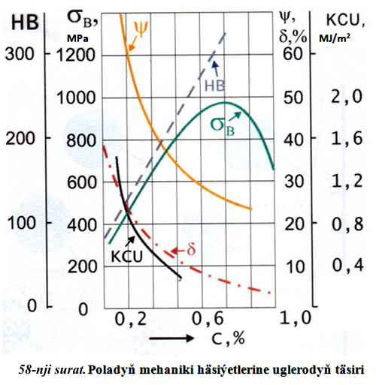

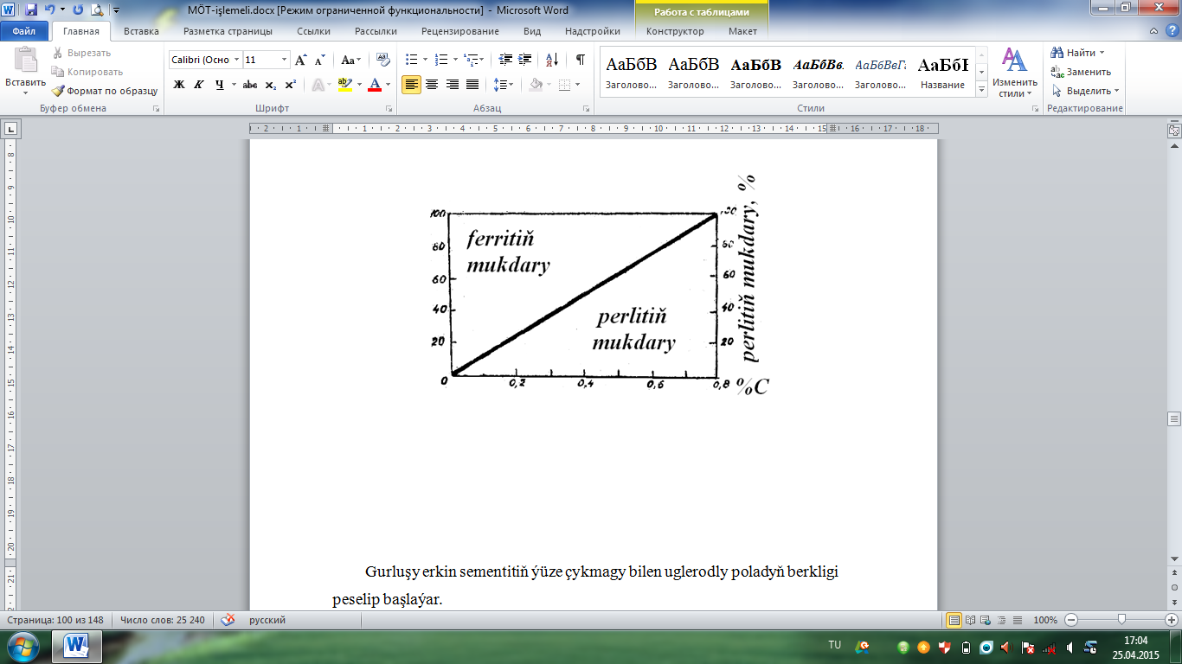

***25-niy surat*.** Ewtektoida çenli polatlardaky gurluşy düzüjileriniň uglerodyň möçberine baglylykdaky gatnaşygy

Gurluşy erkin sementitiň ýüze çykmagy bilen uglerodly poladyň berkligi peselip başlaýar.

Ýakylan ewtektoida çenli polatlarda perlit bilen ferritiň arasyndaky mukdar gatnaşygy polatdaky uglerodyň möçberine baglydyr. Uglerodyň möçberiniň artmagy bilen baglylykda perlitiň mukdary artýar (59-nji surat).

Ferrit uglerody tejribede eretmeýär ýagny uglerody özünde saklamaýar diýip, 100%-li perlitiň gurluşynda bolsa 0,8% uglerod bar diýip, hasap edip islendik ewtektoida çenli polatdaky uglerodyň möçberini kesgitläp bolar. Munuň üçin mikroskopyň kömegi bilen gurluşy düzüjileriniň arasyndaky gatnaşygy kesgitlemeli we ýönekeýje baglanşygy çözmeli:

**0,8 % C − 100 % perlitde**

**X % C - P % perlıtde**

bu ýerde **P** – mikroskopyň kömegi bilen kesgitlenilen, polatdaky perlitiň mukdary (synag edilýän şlifiň üst meýdanynyň perlit bilen eýelenen bölegi, %)

Onda

Ewtektoidadan soňky uglerodly polatlardaky uglerodyň möçberini şu aşakdaky aňlatma bilen hasaplap bolar.

bu ýerde **S** – mikroskopyň kömegi bilen kesgitlenilen polatdaky sementitiň mukdary, %.

Ýöne, polatdaky sementitiň möçberini takyk kesgitlemek tejribelikde mümkin däldir şonuň üçin uglerodyň köp möçberini özünde saklaýan sementitiň mukdary kesgitlenilende goýberilýän uly bolmadyk ýalňyşlyk polatdaky uglerodyň möçberi kesgitlenilende uly takyksyzlyga getirýär. Şonuň üçin bu aňlatmadan tejribede peýdalanmaýarlar.

Derňelen şlifleriň mikrogurluşlarynyň suratlaryny aşakdaky görnüşde çekip, gurluşy düzüjileriniň mukdarlaryny görkezmeli (60-njy surat ).

Poladyň gurluşy düzüjilerini we himiki düzümini tablisa görnüşinde ýazmaly.

**Şlif № Şlif №**

**X_________________ X__________________**

Ferrit ........................ % Ferrit ........................ %

Perlit ........................ % Perlit ........................ %

Sementit .................. % Sementit .................. %

Zäherlenilişi ............ % Zäherlenilişi ............ %

***26-njy surat*.** Derňelen şlifleriň mikrogurluşlary

***1. Polatlaryň gurluşy düzüjileri we himiki düzümi***

|  |  |  |  |  |  |  |  |  |  |  |  |
| --- | --- | --- | --- | --- | --- | --- | --- | --- | --- | --- | --- |
| Şli-fiň bel-gisi | Her bir gurluşy düzüjisine düşýän şlifiň meýdanynyň bölegi. | | | Uglero-dyň möçbe-rini hasapla-mak üçin aňlatma | Başga elemntleriň möçberler, % | | | | | | Pola-dyň kysy-my |
| Fer-rit  F | Per-lit  P | Semen-tit  S | Mn | Si | P | S | Ni | Cr |  |
| 1.  2.  3. |  |  |  |  |  |  |  |  |  |  |  |

Polatlaryň mehaniki häsiýetlerini maglumatlar kitabyndan göçürip görnüşinde ýazmaly**.**

***2. Polatlaryň mehaniki häsiýetleri***

|  |  |  |  |  |  |  |  |
| --- | --- | --- | --- | --- | --- | --- | --- |
| Şlifiň belgisi | Poladyň ady we kysymy | Mehaniki häsiýetleri | | | | | Esasy ulanylýan ýerleri |
| σb  kg/mm2 | σt  kg/mm2 | aн  kj/m2 | HB | δ  % |
| 1  2  3 |  |  |  |  |  |  |  |

σb - berkligiň çägi; σt  - akyjylygynyň çägi; αh - urgy şepbeşikligi;

HB - Brinell boýunça gatylyk; δ - otnositel uzalmasy.

**4.Talyplaryň özbaşdak öwrenmekleri üçin soraglar we ýumuşlar**

4.1. Uglerodyň möçberi poladyň mehaniki häsiýetlerine nähili täsir edýär?

4.2. Ewtektoida çenli polatlarda uglerodyň möçberiniň üýtgemegi bilen ferrit bilen perlitiň mukdar gatnaşygy nähili üýtgeýär?

4.3. Derňelip anyklanylan splawlaryň ulanylýan ýerlerini aýdyň.

**Seredilýän tejribe işiniň ýerine ýetirilişi hakynda**

**HASABAT**

**1. Ýumuşlar**

1.1. Demir-uglerod hal diagrammasynyň polatlara degişli bölegini (C 2,14% −e çenli) çyzyň.

1.2. Uglerodly polatlaryň gurluşy (mikrogurluşlarynyň suratyny çekmek bilen), ulanylýan ýerleri we öndürilişiniň usuly boýunça toparlara bölünişlerini gysgaça ýazyp beýan ediň.

1.3. Uglerodly polatlaryň mehaniki häsiýetleriniň uglerodyň mukdaryna baglylygynyň çyzgydyny çyzyň.

1.4. Uglerodly polatlardaky gurluşy düzüjilerini ýüze çykarmak maksady bilen mikroşlifleri mikroskopyň astynda öwreniň we gurluşy düzüjileriniň mukdarlaryny görkezmek bilen mikrogurluşlarynyň suratlaryny çyzyň.

1.5. Synag edilen mikroşliflerdäki uglerodyň mukdaryny deňleme boýunça hasaplaň we netijeleri ýazyň.

1.6. Tablisadaky maglumatlar boýunça uglerodyň göterim möçberine görä synag edilýän şlifleriň polatlaryň haýsy görnüşlerinden (markalaryndan) taýýarlanylandygyny kesgitläň.

1.7. 15−nji tablisany dolduryň (Mn, Si, P, S, Ni, Cr−yň möçberleri polatdaky uglerodyň möçberine baglylykda tablisadan alynýar).

1.8. Maglumatlar kitabyndan alnan polatlaryň görnüşleriniň mehaniki häsiýetnamalaryny we ulanylýan ýerlerini 4−nji tablisa görnüşinde ýazyň.

**2. Tejribe işiniň ýerine ýetirilişiniň netijeleri**

2.1. Iş ýeriniň enjamlaşdyrylyşy we tejribe işi ýerine ýetirilende howpsuzlyk tehnikasynyň we daş-töweregi goramagyň talaplarynyň ýerine ýetirilişi barada netije

2.2. Uglerodly polatlaryň gurluşy (mikrogurluşlarynyň suratyny çekmek bilen), ulanylýan ýerleri we öndürilişiniň usuly boýunça toparlary

2.3.Maglumatlar kitabyndan alnan polatlaryň görnüşleri boýunça mehaniki häsiýetnamalary we ulanylýan ýerleri (15−nji tablisa)

***15 –nji tablisa***

***Polatlaryň gurluşy düzüjileri we himiki düzümi***

|  |  |  |  |  |  |  |  |  |  |  |  |
| --- | --- | --- | --- | --- | --- | --- | --- | --- | --- | --- | --- |
| Şlifiň belgisi | Her bir gurluşy düzüjisine düşýän şlifiň meýdanynyň bölegi | | | Uglerodyň möçberini hasaplamak üçin deňleme | Başga elementleriň möçberleri, % | | | | | | Poladyň görnüşi |
| Ferrit F | Perlit P | Sementit S | Mn | Si | P | S | Ni | Cr |
|  |  |  |  |  |  |  |  |  |  |  |  |

***Polatlaryň mehaniki häsiýetleri***

|  |  |  |  |  |  |  |  |
| --- | --- | --- | --- | --- | --- | --- | --- |
| Şlifleriň belgisi | Pola-dyň ady we görnü-şi | Mehaniki häsiýetleri | | | | | Esasy ulanylýan ýerleri |
| σw,  kg/mm2 | σt,  kg/mm2 | an,  kJ/m2 | HB | δ,  % |
|  |  |  |  |  |  |  |  |

Gollar: talyp okuw ussasy

sene mugallym